Практическая работа №1
Выполнила: Ушакова Е.А. гр. ЗП-31
Все исходные файлы лабораторных работ лежат в папке репозитория по ссылке
https://github.com/irbi42/uni/tree/main/vp/labs
1) Добавлена строка состояния и статус-бар через меню дизайнера:
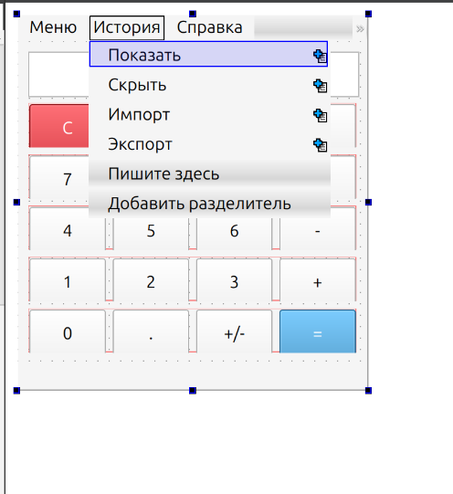

2) Добавлены слоты для обработки пунктов меню:
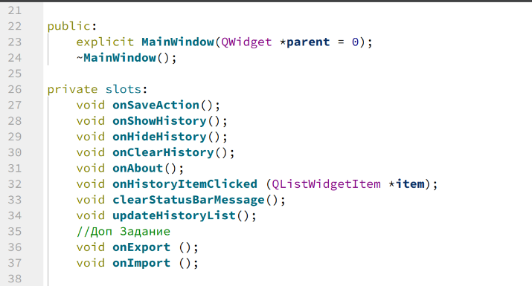
3) Объявлены переменные для элементов интерфейса виджета истории.
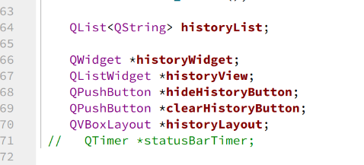

QTimer был убран из функционала по причине наличия у StatusBar собственного таймера, выполняющего те же функции:

4) Добавлен виджет historyWidget, который создается динамически в коде программы, ему заданы размеры 200х400, в качестве основного компоновщика выбран вертикальный компоновщик, в него добавлены две кнопки «Очистить» и «Скрыть», а также виджет списка для отображения списка сохраненных вычислений. Для отображения нового виджета рядом с основным окном калькулятора применяется сплиттер. В нем устанавливается ограничение на растяжение для второго виджета — истории — и запрет на уменьшение размера виджета меньше чем минимальный размер. Созданный в итоге сплиттер устанавливается в качестве основного компоновщика окна, а виджет истории скрывается.
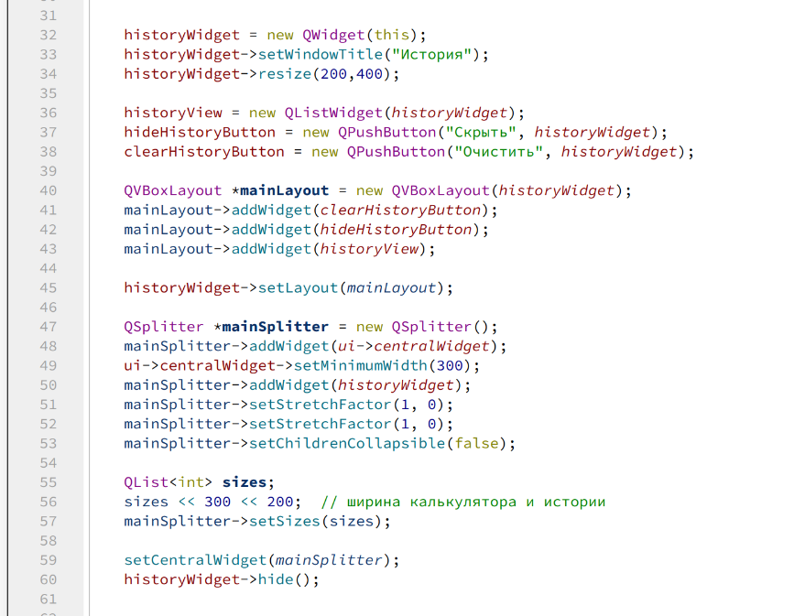

5) Добавлены слоты для действий показать, скрыть, очистить, сохранить для виджета истории. Также добавлен функционал подстановки выбраного значения из истории в displayPanel..
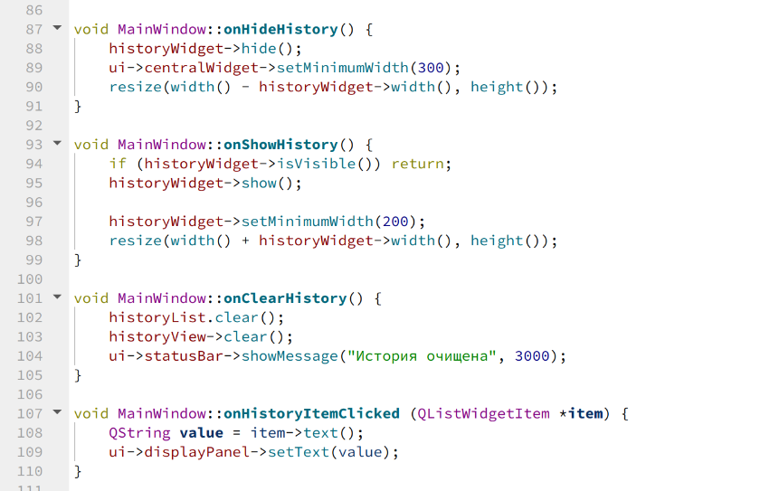
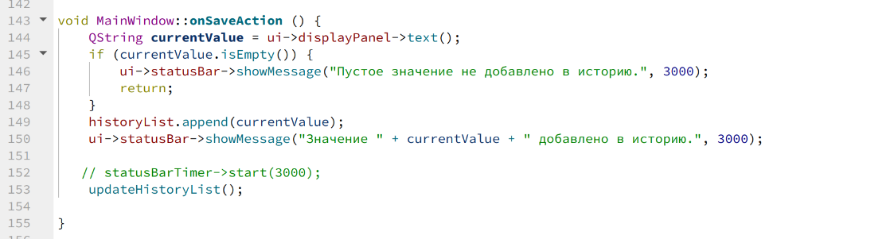
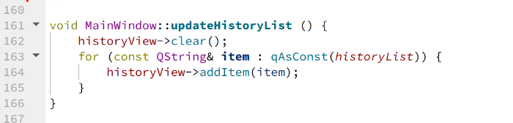

Все кнопки связаны с соответствующими слотами с помощью connect()

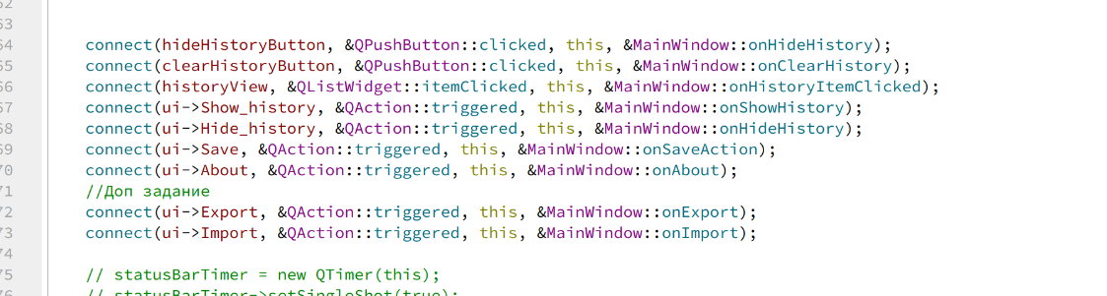
6) Для показа пункта О программе добавлен слот:
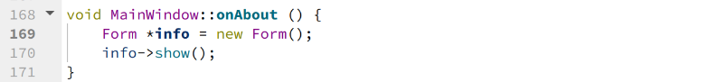
7) Дизайн окна сделан в окне дизайнера
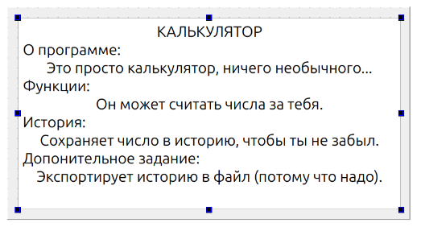

8)Дополнительное задание: сохранение и загрузка истории из файла
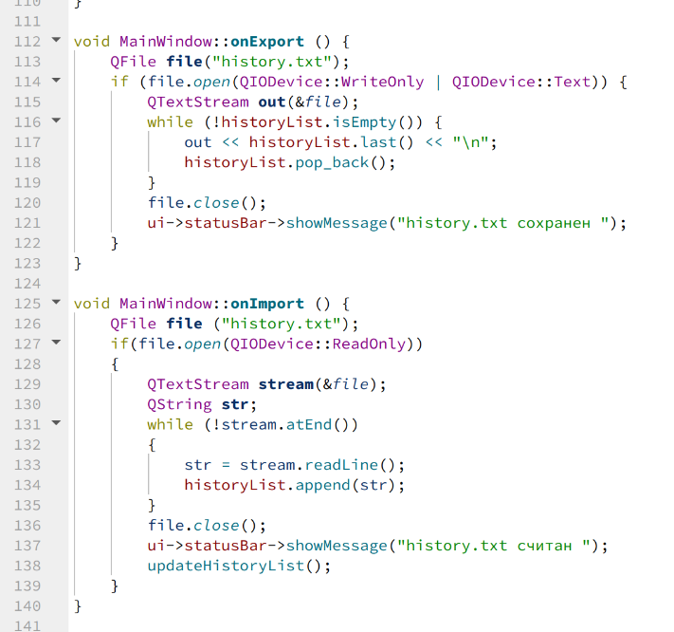

слоты экспорт и импорт открывают на запись и чтение соответственно файл history.txt, после чего последовательно записывают(считывают) строки из списка в файл (и наоборот соответственно).

Результат работы программы:
